Stora strömavbrott
2009
Christian Bladh
Gustaf Karlsson
Isak Åsbrink

12/7/2009
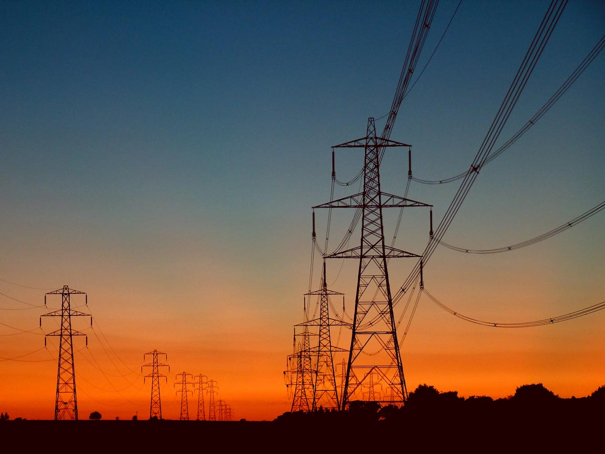

Sammanfattning
Stora strömavbrott inträffar ibland i Sverige och ställer till problem för hela samhället. Det finns idag nästan ingenting som förblir oberört om ett stort och långt strömavbrott inträffar. All verksamhet från bank till jordbruk påverkas på något sätt vilket kan ge upphov till stora kostnader. Det är därför viktigt att ha rutiner för hur ett stort strömavbrott hanteras och att det finns resurser tillgängliga för att minimera konsekvenserna av ett strömavbrott. Därför är t.ex alla sjukhus i Sverige utrustade med reservkraft för att klara kortare strömavbrott utan problem.
Det svenska elnätet är indelat i tre olika nivåer, stamnät som transporterar stora mängder energi långa sträckor som ägs och underhålls av Svenska Kraftnät, Regionala nät som är ett mellanled och ägs till stor del av de större aktörerna på elmarknaden så som Vattenfall och slutligen de lokala näten som levererar elen till slutkund. Sveriges stamnät är maskat och uppbyggt för att kunna klara av enskilda större störningar på nätet. Ansvaret för en avbrottsfri elförsörjning vilar inte ensamt på kraftbolagen utan är ett delat ansvar som även involverar kommuner, regering och riksdag, myndigheter, företag och privatpersoner.
I denna uppsats har vi undersökt hur beredskapen i Sverige ser ut i händelse av ett större strömavbrott och hur elförsörjningen är uppbyggd för att förebygga att de uppstår. Vi har vidare tittat närmare på hur ansvaret för en avbrottsfri elförsörjning och återupprättande av densamma, när ett större strömavbrott inträffar, är fördelat.
Vi har också tittat på de risker som finns mot Sveriges elförsörjning, vad som kan ge upphov till större strömavbrott och hur det svenska elnätet är uppbyggt för att klara de påfrestningar som det utsätts för.
Stora strömavbrott är något som troligtvis alltid kommer att inträffa då systemets omfattning gör det i omöjligt att helgardera sig mot störningar. Arbetet för en avbrottsfri elförsörjning måste därför även innefatta rutiner för när det väl händer så att konsekvenserna av strömavbrotten inte blir förödande för samhället.

Innehållsförteckning
Sammanfattning 1
Inledning 3
Bakgrund 3
Syfte 3
Avgränsningar 3
Orsaker till strömavbrott 4
Naturfenomen 4
Tekniska fel 4
Sabotage 5
Mänskliga faktorer 5
Konsekvenser 6
Information 7
Kommunal verksamhet 7
Vård och omsorg 7
Tillverkningsindustrier 8
Handel/tjänste 8
Hushåll 9
Transporter 9
Banker 10
Jordbruk 10
Kostnadsuppskattningar 10
Elnätet 11
Ansvar 12
Förebyggande åtgärder 12
Ingripande åtgärder 15
Exempel på stora strömavbrott 17
1983-09-27 17
2003-09-23 17
2005-01-06 17
2007-01-14 18
Andra stora störningar 18
Slutsatser 19
Referenser 20
Tryckta källor 20
Otryckta källor 20

Inledning

Bakgrund
Stora strömavbrott förekommer med jämna mellanrum i Sverige. Dessa utsätter varje gång de inträffar samhället för stora påfrestningar då samhället idag är beroende av el till i princip allt vi gör och utan elektricitet stannar samhället. Varje år orsakar strömavbrott stora kostnader för samhället både inom industrin men också för privatpersoner. En osäker elförsörjning ställer också till problem för samhällsviktiga instanser så som sjukhus och vårdcentraler och det är därför otroligt viktigt att ha ett elsystem som är dimensionerat för de laster och påfrestningar det utsätts för i form av effektuttag och yttre hot.

Den svenska elförsörjningen är idag främst beroende av vattenkraft och kärnkraft men ibland även av importerad elkraft från våra grannländer de dagar då effekten i våra egna kraftverk inte räcker till. För att distribuera elkraften har Sverige ett omfattande elnät. Det Svenska elnätet är uppdelat i tre delar, stamnät, regionnät och lokala nät. Dessa nät fyller olika funktioner, skiljer sig i struktur och har olika ägare. Alla delarna från kraftverk till lokala nät kan ge upphov till problem som kan leda till stora strömavbrott. Riskerna till störningar och möjligheterna att klara dem skiljer sig också beroende på vilken del i distributionskedjan som avses.

Vi kommer alla ihåg stormen Gudrun år 2005 som orsakade enorm förödelse i södra Sverige och orsakade strömavbrott som för de värst drabbade abonnenterna varade i mer än tre veckor. Det finns dock betydligt fler risker mot den svenska elförsörjningen än väder och vind. Tekniska fel, sabotage och den mänskliga faktorn utgör också möjliga hot som kan ge upphov till stora strömavbrott.

Syfte
Syftet med uppsatsen är att ta reda på hur elförsörjningen i Sverige fungerar och vilken beredskap man har för att klara stora störningar, vad man vidtar för åtgärder när ett stort strömavbrott inträffar, samt vilka konsekvenser stora strömavbrott ger för samhället i stort. Vidare vill även veta mer om hur ansvarfördelningen ser ut för elförsörjningen.

Avgränsningar
Vi har valt att avgränsa oss till Sveriges elnät.

Orsaker till strömavbrott
Elnäten världen över är konstant utsatta för olika typer av risker som kan leda till strömavbrott. Dessa riskfaktorer ser olika ut beroende på var i världen man befinner sig men är oerhört viktiga att ha kontroll på då de kan leda till förödande strömavbrott. Exempel på riskfaktorer är väder, tekniska fel, samordningsfel, överbelastning och även terroristattacker

Naturfenomen
Vädret är en stor riskfaktor för elförsörjningen och orsakar strömavbrott av olika slag. Det finns ett flertal väderfenomen som kan orsaka strömavbrott. Strömavbrott kan uppstå till följd av träd som välter över elledningarna och därigenom förstör elnätet, klipper av eller kortsluter ledningar, och orsakar strömavbrott. Detta kan ske på flera sätt men framförallt genom kraftig blåst som välter ner träden direkt som vid stormarna Gudrun och Per år 2005 respektive 2007. I Sverige förekommer det någon gång varje år stormar med vindstyrkor upp mot orkanstyrkor som utgör en fara för elnätet. Dessa stormar riskerar att öka i omfattning i framtiden på grund av den globala uppvärmningen.
Träd kan även falla över elledningar till följd av att tung blöt snö tynger ned träden tills de knäcks och faller, denna effekt kan förstärkas kraftigt om det snöar kraftigt samtidigt som det blåser hårt.
Stora regnmängder kan få konsekvenser för elnätet om det uppstår störtfloder som spolar med sig stora mängder material kan spola med sig elstolpar. Dammar kan också riskera att brista vid extrema vattenflöden. Sveriges stora beroende av vatten- och kärnkraft kan leda till problem och risk till effektbrist i nätet om problem uppstår samtidigt för båda energislagen. Hösten 2006 var detta ett reellt problem då det var vattenbrist i dammarna och många reaktorer var avställda till följd av de säkerhetsproblem som då uppdagats. En annan väderrelaterad orsak till strömavbrott är kraftig nedisning av elledningar och stolpar som tillslut inte klarar att bära lasten och rasar samman. Den 12 januari 1996 rasade fyra stamnätsstolpar i älvdalen till följd av nedisning.
Åska orsakar varje år flertalet strömavbrott. Åska kan slå ut delar av elnätet och om det vill sig illa ge upphov till större strömavbrott som när en direktträff i ett ställverk fick 30000 abonnenter att bli strömlösa utanför Falkenberg i juli 2005. Dock ger åskan oftast upphov till endast mindre avbrott som snabbt åtgärdas.

Tekniska fel
Tekniska fel är en vanlig orsak till strömavbrott och kan inträffa nästan varsomhelst i elnätet. Ett tekniskt fel kan framtvinga nödstopp hos kraftverk eller bortkoppling av vissa delar av elnätet.
Samordningsfel
Eftersom vi i Sverige värmer en stor del av våra lokaler med el ökar elförbrukningen markant vid sträng kyla. Det innebär en risk att elnätets effekt inte kommer att räcka till. Svenska kraftnät kan då beordra borkoppling av delar av nätet för att inte elnätet skall kollapsa.
Samordningsfel utlöses ofta av andra faktorer som tekniska fel eller naturfenomen som sedan på något vis fortplantar sig. Dessa samordningsfel har vid några tillfällen gett upphov till strömavbrott av enorma dimensioner där upp till 50 miljoner människor drabbats och påvisat allvarliga brister i de drabbade ländernas elsystem. Den 28 september 2003 drabbades Italien av ett omfattande strömavbrott som drabbade cirka 55 miljoner människor. Italien är starkt beroende av importerad el och importerar ca en fjärdedel av elbehovet. Den utlösande faktorn var överbelastning i en Schweizisk 380 kV-ledning till följd av bristande röjning. Denna händelse utlöste sedan en serie händelser som mynnade ut i det enorma strömavbrottet som mörklade hela Italien förutom Sicilien. Flera faktorer bidrog till att strömavbrottet eskalerade, bland dem var att varken det Schweiziska eller Italienska kontrollrummet förstod allvaret i situationen och vidtog därför inte nödvändiga åtgärder tillräckligt snabbt. Detta ledde till att kvarvarande kraftledningar som var ihopkopplade med det europeiska nätet överbelastades och kopplades ifrån. Det Italienska nätet drabbades då av spänningskollaps och ett antal kraftverk kopplades automatiskt ifrån. Denna kedjereaktion fortlöpte lavinartat och omöjliggjorde upprättande av ö-drift.
I Sverige orsakade ett samordningsfel, utlöst av ett tekniskt fel, det stora strömavbrottet den 23 september 2003 (Se sid 17) där 4.9 miljoner människor i Sverige och Danmark drabbades av strömavbrottet.

Sabotage
Sabotage för att störa elförsörjningen kan åstadkomma stora störningar på elförsörjningen. Detta kan dessutom göras ganska enkelt om man har god kunskap om elnätet. Den ökade automatiseringen har inneburit att allt färre anläggningar är bemannade, vilket underlättar sabotage mot desamma. Det säger sig självt att det är en omöjlig uppgift att bevaka hela det svenska 400kV nätet då det handlar om drygt 1000mil elledningar, ofta i otillgängliga områden. 1989 sprängdes en 400kV-ledning av i Härjedalen. Vilket inte ledde till strömavbrott. Men en samordnad attack mot stamnätet skulle utan tvekan kunna åstadkommas med relativt små medel och kunna orsaka stora svårigheter för elförsörjningen.
Datorintrång i styr och övervakningssystem är även det ett potentiellt mål för den som uppsåtligen vill sabotera elförsörjningen i Sverige.

Mänskliga faktorer
Mänskliga faktorer kan ibland orsaka strömavbrott eller förvärra aktuella strömavbrott. Det kan vara genom avgrävda ledningar, felaktiga beslut som resulterar i strömavbrott eller förvärrar ett aktuellt strömavbrott, fel som orsakas vid underhållning, oavsiktliga nödstopp, olyckor.

Konsekvenser
Stora elavbrott får omfattande konsekvenser i samhället. Inte bara rent ekonomiskt utan även, obehag på individnivå, organisationers relativa obehag, påverkan på fysisk infrastruktur, miljöpåverkan, säkerhet och personskador. I detta kapitel ska vi belysa dessa delar, och försöka förklara hur ett stort elavbrott drabbar ett samhälles alla funktioner.
Det finns en hel lista av faktorer som spelar in på hur stort samhällets påverkan av strömavbrottet blir. De viktigaste faktorerna är:
- Tidpunkt för avbrottet
Om avbrottet sker då lite arbete utförs, nattetid och lunchtid exempelvis, så drabbar inte avbrottet samhället lika hårt. Framför allt så märker den enskilda individen mycket lite av det.
- Geografisk utspridning
Desto större yta som drabbas, ju större blir också konsekvenserna
- Avbrottets längd
Korta avbrott har nästan ingen påverkan på individnivå. Avbrottens konsekvenser blir alltså större, desto längre avbrottet är. Vid komplexa industriella processer kan dock även ett kort avbrott få stor ekonomisk inverkan.
- Konjunkturläge
Vid lågkonjunktur går industrier inte på helfart, och har därför ofta reservkapacitet under dessa perioder där de hinner köra in förseningar som uppkommit av ett avbrott. Detta gör att vi är mindre känsliga under lågkonjunktur.
- Planering för eventuella avbrott
Vid god planering kan ett avbrotts inverkan på exempelvis industri minimeras. Har man goda säkerhetsmarginaler, tillgång till reservkraft, och välutbildad personal som vet vad som krävs vid en störning av detta slag, så minimeras också konsekvenserna
- Väder
Är det kallt ute så drabbas ett samhälle hårdare av ett strömavbrott, av uppenbarliga anledningar. Om det istället är varmt, vindstilla och klart väder så underlättas reparation vid materialfel, och samhället får mindre åverkan.
- Typ av industriella processer som finns i samhället
Komplexa processer får ofta höga kostnader i samband med även korta avbrott. Detta gör att dessa är i störst behov av hög beredskap och reservkraft för att i så hög utsträckning som möjligt, undvika avbrott.
- Årstid
Relaterat till väder. Ett avbrott på sommaren får alltid lägre konsekvenser än ett avbrott av samma magnitud på vintern. Detta ges både av temperatur samt verksamhet inom industrier.
- Informationsförmedling
Med tydlig och snabb kommunikation mellan elbolag och de storkonsumerande kunderna så kan vissa avbrott undvikas genom att helt enkelt släcka ner viss verksamhet tills elnätet stabiliserats.

Vad betyder då ett stort elavbrott för samhällets olika funktioner? Nedan listar jag grundläggande påverkan för respektive funktion:
Information
Informationsvägar i samhället som vi är vana vid försvinner. Mobiltelefoni är speciellt sårbart. Detta gör att en stor osäkerhet på vad som händer utbryter i samhället. Resultatet av detta kan då bli att väldigt många försöker kontakta elleverantörer via det fasta telefonnätet. Även om detta är fullt fungerande så kan en massnedringning av ett enskilt nummer leda till att telefonväxeln kraschar. Något som i sin tur försvårar kommunikationen ännu mer.
För att tackla detta problem så bör man i förebyggande syfte gå ut med information i samhället om hur man ska bete sig, och hur man enklast får tag i information vid ett större strömavbrott.
En grupp bestående av Sveriges Radio, Svensk Energi, Post- och Telestyrelsen, Svenska Kraftnät, TeliaSonera och SOS Alarm tillsattes 2004 för att göra en utredning om hur detta gör effektivast.

Kommunal verksamhet
Då det gäller den kommunala verksamheten är längden av avbrottet kritiskt. Vid avbrott längre än sex timmar blir vatten- och avloppssystem drabbade. Vid låga vattennivåer i kommunens högreservoar kan till och med kortare avbrott avbryta vattenförsörjningen till stora delar av samhället.
Konsekvensen av detta är att toaletter slutar fungera, vilket leder till obehag för den enskilda individen och att i många fall arbetsplatser får stängas. Källare kan få översvämningar till följd av breddning av avlopp. Rent dricksvatten är i dagsläget inget större problem i städer vid avbrott, eftersom affärer idag har stora lager av vatten på flaska. Glesbygden drabbas självklart hårdare här.
Om det är kallt ute finns det alltid risk för sönderfrysta rör vid längre avbrott, vilket leder till långdragna konsekvenser efter ett strömavbrott.

Vård och omsorg
Sjukhus i Sverige är utrustade med reservkraft för att klara strömavbrott under begränsad tid. Detta gör att vården inte ska bli mer drabbad än möjligtvis vissa förseningar till följd av att alla system inte brukar vara inkopplade på reservkraft.
Vårdcentraler och vårdinrättningar brukar dock få stänga sin verksamhet, som i sin tur leder till förseningar och hög beläggning när väl elförsörjningen återupprättas.

Nedan följer en tabell som beskriver hur pass hårt vård, skolor och omsorg med flera verksamheter
påverkas av avbrottets längd, tid på dygnet och årstiden.
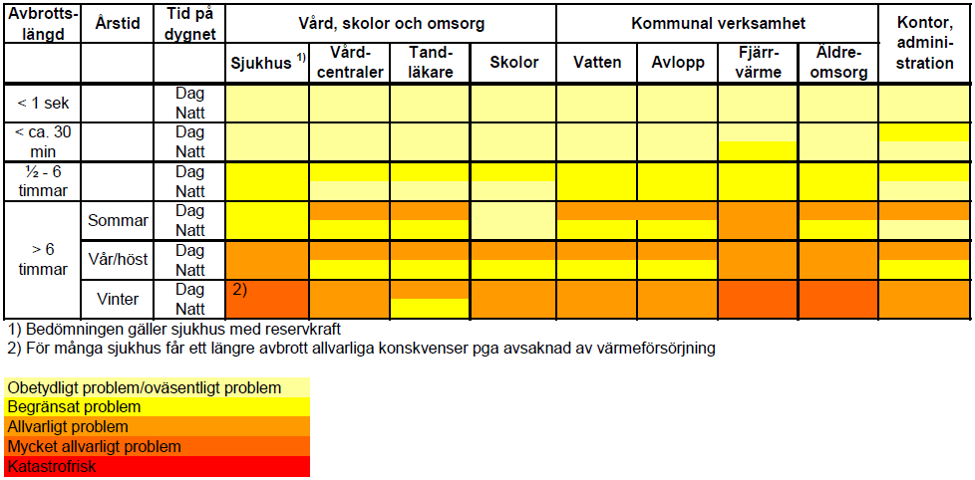
Tabell 1.
Tillverkningsindustrier
Utsträckningen av problem i och med elavbrott för tillverkningsindustrier beror till största del på hur pass snabbt man kan komma tillbaka till full produktion igen. Detta innebär att vid komplexa tillverkningssystem kan även mycket korta avbrott leda till en lång återställningstid för produktionen, vilket är mycket kostsamt. Känslig utrustning kan även bli skadad till följd av ojämn elleverans.
De största kostnaderna består av kassering av material, försenad produktion som gör att man kan tappa beställningar och få straff för leveransförseningar.
För arbetare vid industrin kan det leda till mycket övertidsarbete för att hämta igen förlorad produktion. Detta kan av vissa ses som positivt eftersom det leder till ökade inkomster för den enskilda arbetaren. Andra ser det som mycket irriterande och jobbigt.
Utöver detta kan ett elavbrott leda till ökad miljöpåverkan då reningssystem inte längre fungerar som de ska. Även säkerheten på arbetsplatsen blir drabbad till följd av att belysningen försvinner. Detta kan leda till att man måste utrymma arbetsplatsen.
Handel/tjänste
Ett elavbrott för handelssektorn är inte kritiskt på något plan utom det rent ekonomiska, dvs. sänkta årsintäkter. Detta beror på att elektroniska betalningssystem och prisuppgifter slutar fungera. Dessutom tömmer man i regel butiker i säkerhetssyfte.
Vid längre avbrott drabbas restauranger och livsmedelsbutiker hårdast, eftersom man blir tvungen att slänga kyl och frysprodukter.

Hushåll
Får problem med belysning, värme, vatten och avlopp. Hur pass allvarligt detta blir beror till största del på väder och temperatur. När det är kallt och mörkt får man stort obehag i hushållen.
Värst drabbas glesbygden, eftersom de har långt till förnödenheter.
Utöver detta ökar även brandrisken då en stor del hushåll tänder många ljus som inte alltid bevakas som de ska.
Nedan följer en tabell som beskriver hur pass hårt industri, handel/tjänster och hushåll påverkas av
avbrottets längd, tid på dygnet och årstiden.
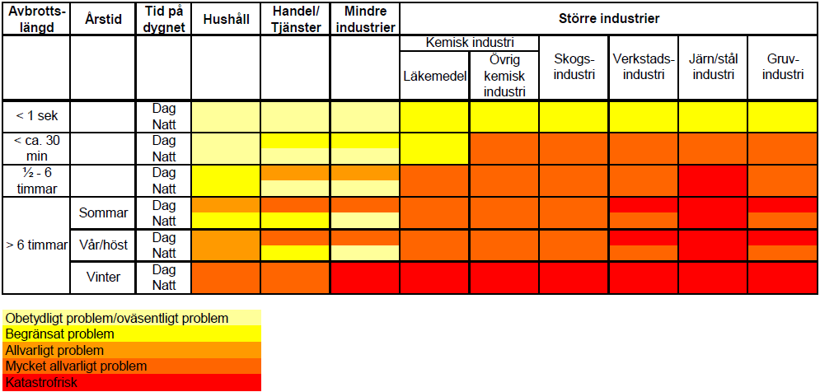
Tabell 2.
Transporter
Det omedelbara problemet vid ett strömavbrott är att all spåbunden trafik stannar. Denna trafik måste utrymmas om avbrottet förväntas vara långt. Detta kräver en god organisation och kommunikation, så att man vet var all trafik befinner sig och har god tillgång till ersättningsbussar. Även icke eldriven spårtrafik blir drabbad, eftersom signalsystem och dylikt slutar fungera.
Initialt ser man enbart att personresorna blir försenade, vilket leder till obehag och problem för den enskilde individen. Men det kan även ge följder i försenad produktion och dylikt till följd av försenade godsleveranser.
Ett annat problem vid längre avbrott är att pumparna vid bränslestationer slutar fungera, vilket i sin tur leder till att en del vägtrafik kan bli försenad tills det finns möjlighet att tanka igen.
Flygtrafiken har reservsystem för viktiga funktioner, så som kommunikation och landningsbelysning. Förseningar uppkommer dock vid de flesta elavbrott till följd av stillastående bagageband, säkerhetskontroller och dylikt.
Banker
Utryms vid elavbrott av säkerhetsskäl. All bankverksamhet avbryts och kan inte återupprättas förrän elförsörjningen är tillbaka. Teknisk utrustning kan skadas och behöva bytas. Dessutom kan larm sluta fungera eller utlösas till följd av att elen försvinner. Detta kräver extern säkerhet vilket banken måste få tag i snabbt.
Jordbruk
Värme, ventilation, utfodring och mjölkning kräver el. För att inte skada djur och tappa produktion bör allt jordbruk skaffa sig egen reservförsörjning av el.
Om gården inte har någon djurhållning är problemet mycket mindre, eftersom exempelvis spannmålsodling inte är elkrävande på samma vis.
Nedan följer en tabell som beskriver hur pass hårt jordbruk, bankverksamhet och kommunikationer påverkas av avbrottets längd, tid på dygnet och årstiden.
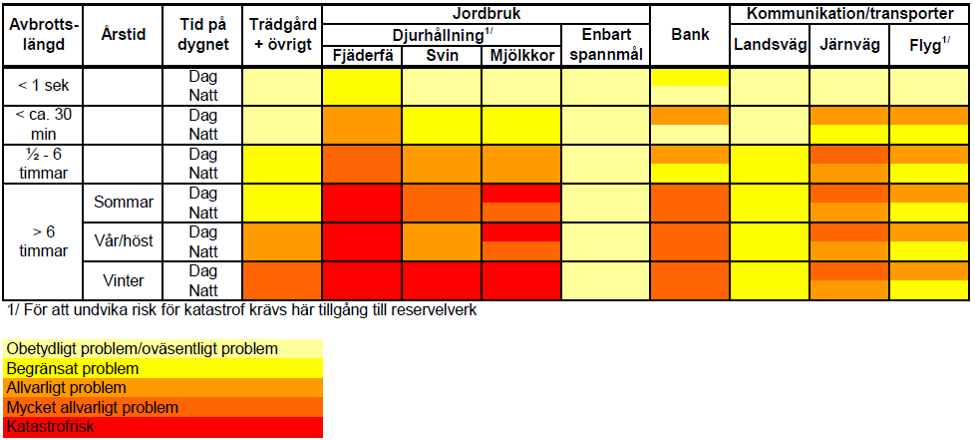
Tabell 3.

Kostnadsuppskattningar
Det är svårt att säga hur pass kostsamt ett elavbrott är för samhället, pga. den stora delen gömda kostnader som uppkommer, och hur pass långtgående dessa konsekvenser är.
För att göra en uppskattning får man intervjua människor från alla samhällets drabbade delar för att skapa sig en bild av hur omfattande besvären är, och därefter göra generella uppskattningar av storleken på kostnader. Utifrån en sådan uppskattning kan man sedan göra en analys av vad man bör satsa pengar på i form av ökad säkerhet och reservkraft, samt andra förebyggande åtgärder.

Elnätet
Det svenska elsystemet har inte förändrats nämnvärt sedan det ursprungligen byggdes ut för att överföra billig elektricitet från vattenkraften i norr till elkonsumenterna i söder. Eftersom detta elsystem bygger på stora nettoöverskott i norr och stora nettounderskott i syd av elenergi kräver det en enorm överföringskapacitet av elektricitet över långa sträckor i norr-sydlig riktning. Vid överföring av hög effekt är det tekniskt och ekonomiskt fördelaktigt att överföra elektricitet under hög spänning eftersom resistansförlusterna i kablarna minskar med ökande spänning. Detta har resulterat i uppförandet av ett flertal parallella högspänningsledningar som löper över i princip hela nätet, vilka i sin helhet utgör det svenska stamnätet. Det svenska stamnätet sköts av Svenska Kraftnät och omfattar totalt cirka 15 000 km kraftledningar med spänningar på 220 och 400 kV.
Elnätet delas normalt sett in i tre nivåer, där vi utöver stamnätet även har regionala och lokala elnät (även kallade distributionsnät). Medan stamnätet står för den storskaliga överföringskapaciteten mellan landsdelar (och på senare tid i allt större utsträckning mellan Sverige och grannländerna) svarar de underordnade näten för mer finmaskig distribution av elen.

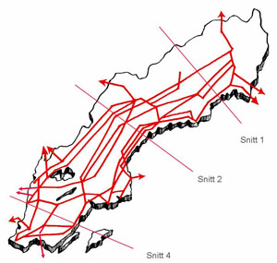De regionala elnäten brukar ha spänningsnivåer på 70-130 kV men ibland även upp till 220 kV. Syftet med dessa är att utgöra ett mellanled mellan stamnätet och lokalnäten, men är också direktanslutna till produktionsanläggningar, elintensiva storindustrier och Banverket. Det finns cirka 10 regionnät i Sverige och dessa ägs och förvaltas av regionala nätägare, merparten av Vattenfall, Eon och Fortum.
De lokala elnäten är cirka 180 till antalet och utgörs av kraftledningar på mellan 10 och 40 kV. Dessa utbreder sig under regionnäten och står för försörjningen av elektricitet till orter men även på lägre spänningsnivåer till enskilda konsumenter. Lokalnäten ägs av lokala nätagare vilket även brukar kallas elnätsföretag. Till exempel är Lunds Energi AB nätägare i Lund. Även de lokala näten kan vara direktanslutna till produktionsanläggningar, men i regel endast med mindre sådana. En övergripande bild av det svenska stamnätet ges i figur 1.
Figur 1. Det svenska stamnätet.

Ansvar
Ansvars- och arbetsfördelningen för en avbrottsfri elförsörjning är invecklad och involverar olika aktörer beroende på vilka nät som är inblandade och beroende på om olyckan ska förhindras eller om olyckan har inträffat. Utredningen i detta arbete kommer således i viss mån att indelas i förebyggande och ingripande åtgärder. De aktörer som inte

Förebyggande åtgärder
En stor del av det arbetet med att förhindra att stora elavbrott inträffar är förstås att bygga och underhålla kraftledningarna på ett ansvarsfullt sätt. Eftersom denna rapport är begränsad till stora elavbrott är förstås stamnätet i synnerhet intressant. Stamnätets centrala roll i det svenska elsystemet medför att en kollaps stamnätet vore förödande. Endast en bråkdel av all producerad el skulle kunna överföras till användarna och endast regionala eller lokala områden direkt anslutna till egna produktionsanläggningar skulle vara strömförsörjda. Eftersom stamnätet förvaltas och sköts av Svenska Kraftnät är det också denna koncern som ansvarar för upprättelse och underhåll av stamnätet.
Dimensioneringen av det svenska stamnätet bygger på en enkel modell för driftsäkerhet som tillämpades redan under 1960-talet. Grunden i modellen är att stamnätet vid maximal förbrukning av el ska klara av ett så kallat dimensionerande fel utan att detta resulterar i några driftstörningar. Enligt detta så kallade N-1-kriterie ska systemet 15 minuter efter felet åter vara anpassat till normal drift. Skulle mer än ett dimensionerande fel inträffa inom ett tidsintervall på 15 minuter är stamnätet utsatt för fara, förutsatt att elförbrukningen inte är låg varvid sannolikheten att kunna hantera simultana fel ökar. Dimensionerande fel kan bland annat uppstå i stora produktionsanläggningar och viktiga kraftledningar.
Olyckor och fel på stamnätet inträffar varje år men orsakar förvånansvärt sällan några strömavbrott för elanvändarna. De flesta störningarna tas hand om automatiska skyddsfunktioner och kan åtgärdas utan att det överhuvudtaget kan märkas på användarsidan. En förklaring till detta är att stamnätet och regionalnäten är maskade, vilket innebär att det alltid finns möjlighet att leda elöverföringen på andra vägar om någon enstaka ledning skulle kopplas bort från elnätet på grund av ett fel. Av denna anledning är det mycket vanligare att fel på lokala elnäten resulterar i (om än mindre) strömavbrott hos elanvändarna, då möjligheten att leda om eldistributionen vid fel på dessa nät i regel inte finns. Statens energimyndighet har sammanställt hur lång den genomsnittliga avbrottstiden som årligen drabbar respektive elnät är.
Medelavbrottstid (1998-2001)
Stamnät | Stadsnä | Glesbygdsnät
0,2 | 23 | 203

Endast vid två tillfällen har fel på stamnätet orsakat omfattande elavbrott i Sverige. Dessa strömavbrott inträffade år 1983 och 2003 och beskrivs närmare under rubriken "Exempel på stora strömavbrott" nedan. Under samma rubrik redovisas det dock även för stormen Gudrun, då omfattande skador på regionala och lokala elnät orsakade ett av våra största strömavbrott någonsin. För dessa ledningar är det respektive nätägare som ansvarar. Sedan den 1 januari 2006 finns det ett krav i ellagen på att regionnäts- och lokalnätsbolag ska analysera och göra en åtgärdsplan över risk- och sårbarheten i det egna elnätet.
Att förebygga strömavbrott handlar emellertid inte enbart om att bygga driftsäkra produktionsanläggningar och ledningar som ska klara största möjliga påfrestningar. Elförsörjningssystemet är alltför viktigt och komplicerat för att lämnas åt sitt öde, oavsett hur djupt nedgrävda ledningarna skulle vara. Minst lika viktigt som att ledningar inte ska kopplas från är att vara förbered på att ledningar kommer att kopplas från. Av denna anledning görs det kontinuerligt riskanalyser inom elförsörjningen. För att kunna förhindra stora strömavbrott och höja beredskapen då olyckor inträffar har Energimyndigheten utifrån ett flertal studier kommit fram till att (bland många andra) följande systemomfattande åtgärder är särskilt prioriterade för en långsiktigt trygg elförsörjning.
- ”Utveckling av lokal elproduktion som kan ge autonoma produktions- och distributionsöar vid omfattande elavbrott bl.a. s.k. ö-drift.
- Ökat utbyte mellan lokal reservkraftproduktion och de allmänna näten.
- Ökade möjligheter till styrning av elanvändning vid elbrist.
- Ökning av elanvändarnas motståndskraft mot elavbrott genom ökad installation av reservkraft och nyutveckling av reservkraftsystem.
- Ökad utveckling och anpassning av elnätens drift, underhåll och kapacitet på såväl nationell som internationell nivå såväl avseende ny teknik och standarder som personalens kompetens.
- Utveckling av en ny typ av privat-offentlig samverkan för den tekniska infrastrukturens säkerhet och beredskap (el, tele, it) inkluderande nya och flexiblare finansieringsprinciper.”
En så pålitlig och driftsäker elförsörjning som möjligt kan alltså inte uppnås genom att hela ansvaret ensamt axlas av elföretagen på marknaden. Istället kräver ändamålet att hela samhället med allt från regering till myndigheter, kommuner, företag och privatpersoner med motsvarigheter i grannländerna tillsammans tar initiativ som ökar försörjningstryggheten.
Att energiföretagen och Svenska Kraftnät ska motverka skadorna av strömavbrott är kanske ingen överraskning men vad de flesta är desto mer ovetande om är att energianvändarna också har ett betydande ansvar. Genom lika lagar och förordningar ska alla privatpersoner, näringsliv och offentlig sektor se till att de skyddar sig själva, sin egendom och att de inte orsakar några olyckor. Detta innefattar även olyckor som kan inträffa till följd av störningar i energiförsörjningen. Detta innefattar för näringsliv bland annat att installera reservkraft med inriktning på att hålla datorer och styrsystem i drift så att huvudprocesser kan stängas ner på ett kontrollerat sätt. Genom dessa förberedelser kan svåra olyckor och onödiga ekonomiska förluster undvikas. Vidare kan energianvändare överlag förbereda sig på strömavbrott genom att inventera sina tillgångar till batterier, ficklampor, stearinljus med mera.
Det finns inte mycket någon elkonsument kan göra åt att ett strömavbrott faktiskt inträffar. Det enda egentliga alternativet som finns för att slippa strömavbrott är någon form av reservkraftsystem.
Inom industrin kan strömavbrott bli våldsamt kostsamma därför kan det vara värt att investera i reservkraft. Reservkraften kan omfatta hela verksamheten eller bara de väsentligaste delarna. Det finns en rad olika typer av reservkraftsaggregat att tillgå beroende på hur mycket effekt som behövs och vilka krav som ställs. För en del konsumenter kan ett kort strömavbrott vara förödande och slå ut t.ex. känsliga datasystem så att viktig information kan gå förlorad. Sådana installationer kan använda sig av ett så kallat UPS-system (Uninterruptible Power Supply). Ett UPS-system sätter igång direkt strömmen bryts och på så vis bryts aldrig strömmen till det som är inkopplat på UPS-en. En UPS kan oftast bara fungera en kort tid innan batterierna urladdas. Om strömavbrott skall undvikas helt måste det då finnas tillgång till ett reservaggregat som startas och levererar ström innan UPS-en har urladdats. Förutom skydd mot strömavbrott jämnar UPS-en också ut variationer i spänningstillförseln till utrustningen. Om strömmen inte kommer tillbaka och batterierna i UPS-en är på väg att urladdas sparas all viktig information ned så den inte går förlorad.
Ett reservaggregat har tillskillnad från UPS-en en uppstartstid och om ingen UPS finns bryts strömmen tills aggregatet har startat. Reservaggregat kan vara stationära eller mobila. Stationära används främst när reservkraft behöver komma igång snabbt vid ett strömavbrott. Stationära kan också vara aktuella på avlägsna platser dit det tar lång tid att få fram ett mobilt reservaggregat.
Mobila reservaggregat är aggregat som fraktas till platsen där de behövs och kopplas in på de anslutningar som redan är dragna för reservkraften. Mobila kraftverk har fördelen att de är flexibla och kan sättas in där behovet är som störst. Självklart tar det längre tid att upprätta reservkraft med mobila aggregat då de måste flyttas till platsen och kopplas in. Under de största strömavbrotten är det inte troligt att det finns mobil reservkraft till alla som är i behov av det. Vilket innebär att vissa användare måste bortprioriteras.
Reservaggregaten som används idag är främst Otto- och Diesel-motorer. Ottomotorer används oftast när det gäller lite lägre effekt (2kW-2MW), medans dieselmotorn används för effekter på upp till 50MW.
Inför ett strömavbrott ska varje kommun kartlägga sin energianvändning och försörjning. Syftet med denna kartläggning är att genom god planering och tillgång till information kunna minska konsekvenserna av ett oväntat strömavbrott. Kommunerna ska med en aktuell plan för tillförsel, distribution och användning av energi bidra till god energihushållning och en trygg energitillförsel. Viktigt i denna planering är bland annat att kartlägga var elbehovet är som störst, hur god tillgång till reservkraftverk man har, hur pass snabbt byggnader kyls ut, hur många byggnader som har tillgång till alternativa uppvärmningssystem, hur informationssystemet fungerar samt hur många människor som kan tänkas beröras och eventuellt behöva evakueras.
Regering och riksdag har främst ett strategiskt ansvar i den svenska energiförsörjningen och verkar genom att stifta lagar och förordningar för att genomföra förändringar i energipolitiken. Dessa förändringar kan vara av permanent eller tillfällig karaktär och kan till exempel röra förbrukningsdämpande åtgärder eller beslut om att använda svenska oljelager.
Energimyndigheten har förutom ett par krishanterande uppgifter (se nedan) även ett krisförebyggande ansvar. I det förebyggande arbetet ingår bland annat att bedriva en strategisk omvärldsbevakning, att ta fram målgruppsanpassade råd och tips för att minska konsekvenserna av strömavbrott samt att föreslå regelförändringar till regeringen.

Ingripande åtgärder
Stora strömavbrott innebär förstås en allvarlig situation som kan orsaka stora skador och på både människor, infrastruktur och näringsliv. På grund av denna karaktär är ett flertal statliga myndigheter inblandade i den svenska elförsörjningen, varav Svenska kraftnät, Energimyndigheten och Elsäkerhetsverket har ett särskilt ansvar. Beredskapen för bland annat strömavbrott regleras för dessa myndigheter i huvudsak av förordningen om krisberedskap och förhöjd beredskap. Eftersom Svenska Kraftnät är ansvarig myndighet för landets elberedskap är det också Svenska Kraftnät som samordnar och leder insatserna från en rad olika organ i händelse av ett krisartat elavbrott. Även om det i enighet med ansvarsprincipen är ägarens huvudansvar återställa sin egen energiförsörjning och denna skulle ha drabbats av allvarliga fel, så bistår Svenska Kraftnät vid behov med egna resurser för att produktionen ska komma igång igen. Svenska Kraftnät medverkar även i den organisation som elföretagen själva har bildat för att samverka då flera svåra skador skett. Syftet med denna organisation är företagen ska kunna prioritera och reparera skadorna effektivare tillsammans.
Utöver ansvarsprincipen så arbetar man inom elbranschens elberedskap även utefter likhets- och närhetsprincipen. Likhetsprincipen innebär att verksamheten i kris i så stor utsträckning som möjligt ska likna den man har under normal drift. Närhetsprincipen innebär att fel på elnätet i så stor utsträckning som möjligt ska hanteras med närliggande resurser på så låg nivå som möjligt.
I och med en ökad internationalisering av elmarknaden finns det numera också större möjligheter att ta hjälp av grannländer för hantering av strömavbrott. Medan man tidigare inte räknade med att kunna importera internationell elkraft vid en krissituation är idag läget annorlunda och import av internationell el kan idag stå för 25-50% av försörjningen. Medan internationellt samarbete kan avhjälpa allvarliga strömavbrott innebär den internationella elhandeln även ökad exponering för andra länders driftstörningar, vilket exemplet med det stora strömavbrottet 2003 nedan illustrerar.
I takt med att produktionen återupptas kan också Svenska Kraftnät spänningssätta elnätet. Eftersom spänningssättningen efter ett stort strömavbrott måste ske etappviss måste också Svenska Kraftnät välja i vilken ordning detta ske. Grundprincipen för spänningssättningen är att erförsörja så många förbrukare som möjligt så snabbt som möjligt samt att prioritera viktiga funktioner i samhället. Vissa kommunikationscentraler och samhällsfunktioner i anslutning till lokala kraftverk kan emellertid återfå strömmen ännu tidigare, eller kanske t.o.m. rentav undvika strömavbrottet om de lyckas initera ö-drift.
Hantering av strömavbrott handlar emellertid inte bara om att åtgärda inträffade fel och att återföra förlorad eldistribution. Stora strömavbrott medför oanade problem i vårt oerhört elberoende samhälle, vilket i det långa loppet resulterar i en regelrätt krissituation. För att kunna hjälpa människor i nöd och upprätthålla nödvändiga samhällsfunktioner samarbetar Svenska Kraftnät därför med en rad vitt skilda organisationer. Försvarsmakten och hemvärnet kan tillhandahålla resurser såsom bandvagnar och helikoptrar vilket kan behövas och som få andra organisationer i Sverige har tillgång till. Under ett par tillfällen har även internationella hjälpinsatser kunnat användas. Omfattningen av Svenska Kraftnäts samarbetspartners är emellertid mycket större än så och innefattar bland annat Myndigheten för samhällsskydd och beredskap, Luftfartsstyrelsen, Frivilliga radioorganisationen, Frivilliga Motorcykelkåren, Frivilliga Automobilkåren, Svenska Kvinnliga Bilkåristers Riksförbund och Frivilliga Flygkåren. Så sent som 2005 krävdes ett stort engagemang av Svenska Kraftnäts samarbetspartners då det i spåren av stormen Gudrun krävdes röjning av enormt stora och svårtillgängliga områden av fälld skog. Som mest var närmare 5.000 personer engagerade i röjningsarbetet och Försvarsmakten bistod med närmare 200 fordon.
Det finns också ett par aktörer som har en samordnande uppgift i händelse av en nationell krissituation, vilket ett större strömavbrott i allra högsta grad kan innebära. Energimyndigheten verkar som central förvaltningsmyndighet för frågor som rör användning och tillförsel av energi och har dessutom ett särskilt ansvar i det svenska krishanteringssystemet. I händelse av ett strömavbrott inriktas Energimyndighetens arbete på att bidra till en nationell lägesbild samt att bistå den enskilde energianvändaren med ”hjälp till självhjälp”. En annan myndighet som ska bidra till en helhetsbild i krissituationer är Krisberedskapsmyndigheten som bland annat också erbjuder rådgivning och expertstöd inom områden som kriskommunikation, ledningsmetodik eller tekniskt ledningsstöd.

Exempel på stora strömavbrott

1983-09-27
Det största strömavbrottet i Sverige någonsin inträffade torsdagen den 27 september 1983. Orsaken till strömavbrottet var en överhettning i ett ställverk i Hamra utanför Enköping. Överhettningen orsakade ett fel på en frånskiljare, vilket gjorde så att de automatiska skyddssystemen kopplade bort den frånskiljaren. Olyckan visade på sårbarheten i den svenska eldistributionen då bortkopplingen av frånskiljaren även medförde att två 400 kV-ledningar från Norrland kopplades bort. Konsekvenserna av bortkopplingen var digra då kortslutningsströmmen slog ut elöverföringen på samtliga ledningar från Norrland. Som en direkt följd av störningen på elnätet kopplades också samtliga kärnkraftverk utom Forsmarks block 1 bort och cirka 4,5 miljoner elkunder blev strömlösa. Trots att i stort sett hela elnätet var intakt så tog det, på grund att strömavbrottets dignitet, tid att spänningssätta nätet igen. De personer som drabbats av strömavbrottet fick därför vänta mellan en och sju timmar på att få tillbaka strömmen.

2003-09-23
Den 23 september 2003 inträffade två dimensionerande fel inom ett mycket kort tidsintervall, vilket överbelastade det svenska stamnätet vilket är dimensionerat efter det så kallade N-1-kriteriet (se ovan). Det första felet rapporterades klockan 12:30 då problem med en ventil framtvingade ett snabbstopp av block 3 vid kärnkraftverket i Oskarshamn. Detta fel var allvarligt och orsakade ett effektbortfall på 1176 MW, vilket belastade nätet hårt då felet kompenserades för genom ökad vattenkraftsproduktion i norr, kombinerat med ökad elimport från Norge och Finland. Även om felet var hanterbart så medförde det att "bägaren rann över" då ett tekniskt fel i ställverket i Horred, till vilket två reaktorer i Ringhals är anslutna, inträffar klockan 12:36. Genom dessa två reaktorers frånkoppling har sammanlagt en effekt på cirka 3000 MW förlorats och strömavbrottet är ett faktum i samma stund. I princip hela södra Sverige blev strömlöst och det kraftiga spänningsbortfallet spred sig även till Danmark där strömavbrottet nådde samma dignitet som i Sverige.
Även om de yttre omständigheterna vid strömavbrottet var förhållandevis milda eftersom det var lunchtid och väderleken var mild var samhällskostnaderna för detta strömavbrott mycket stora. Totalt blev uppskattningsvis uppemot 2,9 miljoner svenska och 2,4 danska människor strömlösa. Eftersom elnäten i stort sett var intakta kunde dock importerad kraft och reservkraft ersätta förlorad produktionskapacitet och de lokala elnäten spänningssattes efter hand. Som kortast varade strömavbrottet i bara någon minut, medan det på andra ställen varade uppemot 6 timmar.

2005-01-06
Den 7 januari 2005 gick SMHI ut med varningen att ett lågtryck höll på att bildas nordväst om Irland. Ett knappt dygn senare hade stormen Gudrun nått södra Sverige med oerhörda konsekvenser på bland annat elsystemet. De kraftigaste vindarna uppmättes med en vindhastighet på 42 m/s. Enligt SMHI var väderleken hård, men inte exceptionell, så de stora infrastrukturella skadorna berodde på ytterligare rådande olyckliga omständigheter. Till dessa hörde bland annat att väderleken var mild vilket innebär att det inte var någon tjäle i marken, vilket gjorde skogen mer känslig för de hårda vindarna. En annan bidragande anledning till de stora skadorna kan ha varit att den planterade granskogen möjligen inte var biotopiskt anpassad till området.
Även om stormen orsakade stora skador på elnätet, så förblev stamnätet under ovädret helt intakt. Istället var det de regionala - och i synnerhet de lokala - elnäten som drabbades och skadades hårt. Eftersom dessa nät enligt ovan inte är maskade medförde detta alltså omedelbara strömavbrott som inte kunde åtgärdas omedelbart. Istället var skadade ledningarna tvungna att repareras, vilket vållade stora och långvariga problem med tanke på hur omfattande skadorna var i det drabbade området. För E.ON som äger stora delar av elnätet i spåren av stormen Gudrun skadades totalt 1935 mil ledningar varav 218 mil ledningar var totalförstört. Över 1000 ledningar var helt utslagna och dessutom svårtillgängliga på grund av de skador som stormen orsakat övrig infrastruktur. Som mest blev över 600 000 kunder strömlösa under detta elavbrott som varade uppemot en månad på sina ställen.

2007-01-14
Nästan exakt två år efter stormen Gudrun drabbades elnätet av stormen Per, som precis som den förra stormen bildades kring de brittiska öarna och drog in västerifrån över Sydsverige. Skadeverkan på infrastruktur och skog var snarlika de som stormen Gudrun orsakade, även om stormen Per var något mindre intensiv och istället drabbade större områden. Konsekvenserna av den senare stormen blev något mindre och skogsskadorna blev ungefär 20-25% av de som uppstod efter Gudrun. Vidare kunde konsekvenserna lindras av att många elnätsföretag hade vidtagit åtgärder efter att elnätets skydd visat sig varit otillräckligt under Gudrun. Därför hade redan elnätföretagens investeringar i elnät redan ökat med en faktor 2-3 och mycket kablar hade bland annat grävts ner under mark. Även om stormarna orsakade ett strömavbrott som drabbade cirka 440 000 elkunder i uppemot 10 dagar (de flesta hade emellertid fått tillbaka strömmen efter 1-2 dygn) så har det inte gjorts särskilt omfattande utredningar efter stormen Per. Delvis beror detta på att effekterna av stormen Gudrun utreddes grundligt och att händelseförloppet under stormen Per var så pass likt det som rådde två år tidigare. Eftersom den senare stormen dessutom var något mindre omfattande kunde inte särskilt många nya lärdomar dras vid detta tillfälle.

Andra stora störningar
Ett par exempel på allvarliga väderfenomen som drabbat elnätet men som inte fått lika omfattande konsekvenser presenteras här. Den 12 januari 1996 blev det isbeläggning på stamnätet i Älvdalen, vilket resulterade i att hela fyra stamnätsstolpar rasade och det blev ett mindre strömavbrott. Elnätet är dock inte fullt så instabilt att det blir strömavbrott vid minsta fel på utrustningen i systemet. 1983 drabbades nämligen Skåne av hårda trombliknande vindar varvid två stamnätsstolpar rasade, vilket orsakade skador som tog fyra dygn att reparera. I detta fall kunde dock elen ledas om på andra ledningar och inga elkunder drabbades av olyckan.

Slutsatser
Av det som redovisats ovan kan vi dra slutsatsen att elavbrott drabbar i princip hela samhället, och att detta kan ha mycket stora kostnader som följd. För att förhindra detta bör man göra allt för att förhindra att strömavbrott uppkommer. Kommunikation mellan elbolag och deras största kunder exempelvis, så att elbolagen kan be kunden att släcka ner delar av sin verksamhet när fluktueringar på elnätet börja uppstå. Därefter bör man se till att alla branscher blir informerade om hur mycket ett elavbrott kostar dem, så att de väljer om de vill investera i reservsystem för att undvika detta.
Till slut bör man vara kritisk till vissa uppgifter om bekymmer efter elavbrott. Då dessa i många fall känslostyrda, och kan vara överdrivna eftersom man väljer att komma ihåg det värsta.
Historiskt sett har det med jämna mellanrum blivit omfattande strömavbrott i Sverige och så lär det även bli i framtiden. Även om det bedrivs omfattande arbete med att förbygga strömavbrott så går det på grund av systemets omfattning inte att helgardera sig mot störningar på elnätet. För att kunna hantera strömavbrotten när de väl inträffar utövas på såväl internationell som nationell, regional och lokal nivå olika former av samarbete mellan ledningsorgan, myndigheter, frivilligorganisationer och privata aktörer. På detta vis kan en god helhetsbild kombinerat med snabba och välorienterade lokala insatser på rätt platser uppnås. För en fortsatt god hantering av strömavbrott är ansvarsfördelningen och krishanteringen i händelse av strömavbrott av hög prioritet, samtidigt som den privata sektorn behöver utbildas om sina egna möjligheter och skyldigheter att kunna hantera strömavbrott. Viktigt är också att se över bland annat överföringskapacitet, produktionsställen och diversifiering av bränsleförsörjningen för att på så sätt arbeta för långsiktig försörjningstrygghet.

Referenser

Tryckta källor
Energimarknadsinspektionen, Kraftsituationen vintern 2006/2007

Nordström J., Säkerhet och sårbarhet i elsystem, 2005, Institutionen för Värme och Kraftteknik Lunds Tekniska Högskola, Lund 2005
Statens energimyndighet, Konsekvenser av elavbrottet i Sydsverige den 23 september 2003, Energimyndighetens förlag, 2004
Statens energimyndighet(2), Trygg energiförsörjning 2007, Energimyndighetens publikationsservice, 2008
Statens energimyndighet(3), Fler konsekvenser av Gudrun och vad kunde hänt om..., Energimyndighetens förlag, 2006
Statens energimyndighet(4), Stormen Gudrun – Konsekvensern för nätbolag och samhälle,Energimyndighetens förlag, 2005

Otryckta källor
Gothia Power, Starta Malmö, Malmö 2006, http://www.gothiapower.com/products/StartaMalmo2006%20slutrapport.pdf, hämtad 2009-11-06
Ljunggren P., Optimal och robust drift av fjärrvärmecentraler – avkylning och egenskaper vid elavbrott, Media-Tryck, Lund 2006,
http://www.svk.se/Global/01_Om_oss/Pdf/Rapporter/Rapport_avbrott_20030923_for_webb.pdf, hämtad 2009-11-06

Lunds Energis hemsida, http://www.lundsenergi.se, hämtad 2009-11-06
Muld A., Slutsatser av elavbrotten hösten 2003 samt redovisning av pågående arbete för ökad säkerhet och beredskap inom elförsörjningen, Stockholm 2004, http://www.energimyndigheten.se/Global/Om%20oss/Trygg%20energif%C3%B6rs%C3%B6rjning/slutsats.pdf, hämtad 2009-11-06
Pelling J., Elavbrott slog ut balder på Liseberg, DN 2005,http://www.dn.se/nyheter/sverige/elavbrott-slog-ut-balder-pa-liseberg-1.365735,hämtad 2009-12-06
Riksrevisionen, Statens insatser för att hantera omfattandeelavbrott, Riksdagstryckeriet, Stockholm 2007, http://www.riksrevisionen.se/templib/pages/OpenDocument____556.aspx?documentid=6749 , hämtad 2009-11-06
RiskNet/FOI, störningar i elförsörjningen kapitlet störningar i elsystemet, http://www.risknet.foi.se/el/fakta.htm#St%C3%B6rningar%20i%20elsystemet, hämtad 2009-12-02
Statens energimyndighet(5), Stormen Per – Lärdomar för en tryggare energiförsörjning efter 2000-talets andra stora storm, http://www.energimyndigheten.se/Global/Om%20oss/Trygg%20energif%C3%B6rs%C3%B6rjning/Stormen_Per_-_PDF_080306.pdf, hämtad 2009-11-06

Svenska Kraftnät, Elavbrottet 23 september 2003 – händelser och åtgärder, Vällingby 2003, http://www.svk.se/Global/01_Om_oss/Pdf/Rapporter/Rapport_avbrott_20030923_for_webb.pdf, hämtad 2009-11-06
Svenska kraftnäts hemsida,http://www.svk.se, hämtad 2009-11-06
Wikipedia,orkaner i Sverige, www.wikipedia.org, hämtad 2009-12-02

Wikipedia.org/orkaner i Sverige
Energimarknadsinspektionen, sammanfattningen
Gothia Power, sid 8
Pelling J
Statens energimyndighet sid 91-92
RiskNet/FOI
RiskNet/FOI
Statens energimyndighet sid 23
Statens enegimyndighet sid 25
Statens energimyndighet sid 26
Svenska Kraftnät sid 5
svk.se/om oss
lundsenergi.se/Kundtjanst/Informationsmaterial
Riksrevisionen sid 11
Statens energimyndighet sid 14
Svenska Kraftnät sid 6
svk.se/Global/06_Energimarknaden/Bilder/Anslutning_till_stamnatet/stamnatet_rev.jpg
Riksrevisionen sid 19
Riksrevisionen sid 20
Svenska Kraftnät sid 7
Riksrevisionen Sid 21
Riksrevisionen sid 32
Muld A. sid 1-2
Svenska Kraftnät sid 17
Nordström J sid 58-59
Statens energimyndighet(2) sid 49-51
Statens energimyndighet(2) sid 52-54
Riksrevisionen sid 23-24
svk.se/om oss/vår verksamhet
svk.se/om oss/vår verksamhet/elberedskap
Statens energimyndighet(3) sid 28
Gothia Power sid 13
svk.se/om oss/vår verksamhet/elberedskap
svk.se/om oss/krishantering/samverkan nationellt
Stormengudrun sid 39
trygg energiförsörjning er2008 sid 51-53
Riksrevisionen sid 21-22
Ljunggren P sid 9
Statens energimyndighet sid 19,32
Statens energimyndighet(3) sid 21
Statens energimyndighet(4) sid 13-15
Statens energimyndighet(5) sid 9-13,22
Riksrevisionen sid 8

